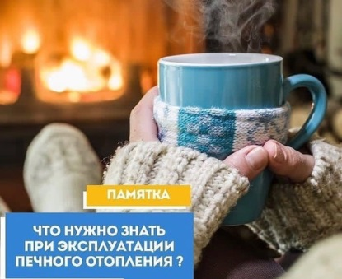
Как хочется чтобы дома было уютно, тепло и чтобы всё было хорошо!
В связи с резким похолоданием, необходимо соблюдать правила пожарной безопасности при установке и эксплуатации печного отопления.
⠀

Давайте ознакомимся с основными требованиями
⠀
- Для защиты пола из сгораемых материалов под топочной дверкой устанавливается металлический лист размером 500x700 мм, длиной стороной вдоль печи.
⠀
- Перед началом отопительного сезона печи должны быть проверены и отремонтированы. Неисправные печи к эксплуатации не допускаются.
⠀
- Перед эксплуатацией печей следует проверить целостность кладки печей и дымовых каналов и состояние футеровки топливника.
⠀
- В ходе эксплуатации необходим постоянный контроль за исправностью запорно-регулирующей арматуры, колосниковой решетки, дверок зольника и топливника, герметичностью лючков на дымовых каналах.
⠀
- Запрещается перекаливать печи с периодической топкой, сжигая топлива больше того количества, на которое они рассчитаны. Топку печей следует осуществлять не более двух раз в сутки.
⠀
- Категорически запрещается применять для розжига печей бензин, керосин и другие легковоспламеняющиеся жидкости.
⠀
- Запрещается топить печь с открытой топочной дверкой. При самопроизвольном открывании дверки следует произвести ремонт.
⠀
- Запрещается переполнять топливом топливник или использовать дрова, превышающие по длине глубину топливника.
⠀
- Подходы к печи со стороны топочной дверки должны быть свободными. Мебель и другие сгораемые материалы следует размещать от отопительных аппаратов на расстоянии не менее 0,5 м. В отапливаемом помещении допускается хранение запаса твердого топлива не более, чем на одну топку
⠀
- При эксплуатации печей заводского изготовления следует использовать топливо только того вида, на который рассчитана печь. Не допускается переоборудовать эти печи для замены одного топлива на другое
⠀
- Поверхности печей должны систематически очищаться от пыли и других горючих отложений.

Отдел надзорной деятельности и профилактической работы по Богородскому г.о.
Главного Управления МЧС России по Московской области

